32. NIEDZIELA PALMOWA – ZAPOWIEDŹ MĘKI
I ZMARTWYCHWSTANIA PANA JEZUSA
Poznasz i nauczysz się:
- fragment Ewangelii o wjeździe Jezusa do Jerozolimy (Mt 21,1-10)
– co to jest procesja.
- co znaczy określenie „Niedziela Palmowa”,
– śpiewać pieśń „Chrystus Wodzem, Chrystus Królem”,
- Przeczytaj fragment Ewangelii św. Matusza

„Przyprowadzili więc oślę do Jezusa i zarzucili na nie swe płaszcze, a On wsiadł na nie. Wielu zaś słało swe płaszcze na drodze, a inni gałązki ścięte na polach. A ci, którzy Go poprzedzali i którzy szli za Nim, wołali:
«Hosanna! Błogosławiony Ten, który przychodzi w imię Pańskie (…) Hosanna na wysokościach!»
Tak przybył do Jerozolimy i wszedł do świątyni”.
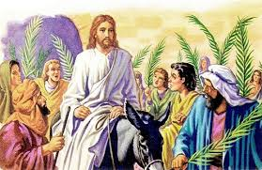
– Jak ludzie witali Jezusa?
– Co wołali na cześć Jezusa?

- Znaczenie Niedzieli Palmowej 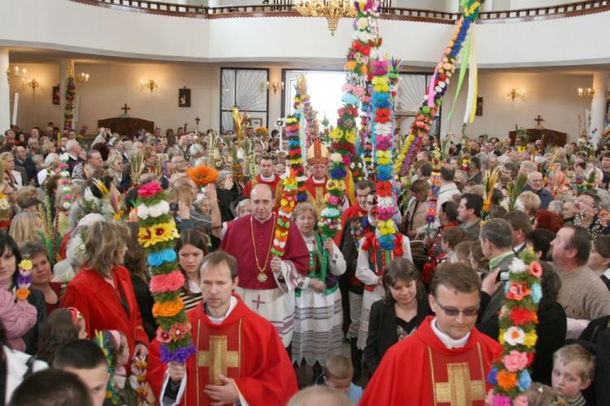

– Jak nazywa się niedziela, kiedy przychodzimy do kościoła z palmami?

Niosąc kolorowe palmy, będziemy szli w procesji naokoło kościoła, śpiewając, że Jezus jest naszym Królem.
W ten dzień kapłan jest ubrany w szaty koloru czerwonego.
– Co oznacza kolor czerwony?
Kolor czerwony przypomina, że Jezus cierpiał i umarł na krzyżu.
W Niedzielę Palmową czytany jest opis Męki Pańskiej. W chwili, gdy usłyszymy słowa, że Jezus umarł, uklękniemy i podziękujemy za to, że nas zbawił.
Słowo dnia: HOSANNA, OTO NASZ KRÓL
Hosanna - radosny okrzyk uwielbienia Boga

